Vector + Loki Stack - Kurulum ve Kullanım Rehberi

# Vector + Loki Stack Nedir?

Vector, hızlı ve hafif bir log toplayıcıdır (log shipper). Sistem loglarını, dosyaları veya uygulamalardan gelen verileri alarak diğer sistemlere (örneğin Grafana Loki) yönlendirir.

Grafana Loki, metin tabanlı log verilerini saklamak ve analiz etmek için kullanılan, Prometheus benzeri bir log toplama sistemidir. Özellikle Grafana ile entegre kullanılır.

# Mimari (Vector → Loki → Grafana)

Vector logları toplar ve Loki'ye gönderir.

Loki, bu logları saklar ve sorgulanabilir hale getirir.

Grafana ile Loki'deki loglar görsel olarak izlenebilir.

# 1. Vector Kurulumu (Ubuntu/Debian)

curl -s https://repositories.timber.io/public/vector/gpg.72D7468F.pub | sudo apt-key add -

echo "deb https://repositories.timber.io/public/vector/deb/ubuntu stable main" | sudo tee /etc/apt/sources.list.d/vector.list

sudo apt update && sudo apt install vector

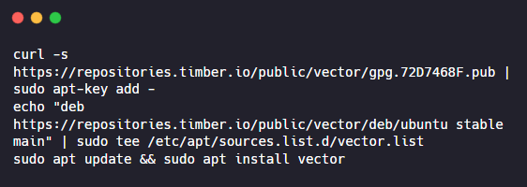

# 2. Vector Yapılandırması (/etc/vector/vector.toml)

[sources.system]

type = "journald"

[sinks.loki]

type = "loki"

inputs = ["system"]

endpoint = "http://localhost:3100"

encoding.codec = "json"

labels.app = "myapp"

metin, ekran görüntüsü, yazı tipi içeren bir resim

Yapay zeka tarafından oluşturulmuş içerik yanlış olabilir.

# 3. Loki Kurulumu (Docker)

docker run -d --name=loki -p 3100:3100 grafana/loki:latest \

-config.file=/etc/loki/local-config.yaml

# Alternatif:

wget https://raw.githubusercontent.com/grafana/loki/main/cmd/loki/loki-local-config.yaml

./loki -config.file=loki-local-config.yaml

metin, ekran görüntüsü, yazı tipi içeren bir resim

Yapay zeka tarafından oluşturulmuş içerik yanlış olabilir.

# 4. Grafana Kurulumu ve Loki Entegrasyonu

docker run -d -p 3000:3000 --name=grafana grafana/grafana

Web Arayüz: http://localhost:3000

Login: admin / admin

Grafana > Data Sources > Add data source > Loki

URL: <http://localhost:3100>

metin, ekran görüntüsü, yazı tipi içeren bir resim

Yapay zeka tarafından oluşturulmuş içerik yanlış olabilir.

# 5. Vector-Loki Testi

journalctl -f &

ekran görüntüsü, grafik, yazı tipi, tasarım içeren bir resim

Yapay zeka tarafından oluşturulmuş içerik yanlış olabilir.

# Ardından Grafana üzerinden log'ları canlı izle

# 6. Grafana Loki Örnek Sorgular

{app="myapp"}

{job="vector"}

{host="server01"} |= "error"

ekran görüntüsü, metin, yazı tipi, grafik içeren bir resim

Yapay zeka tarafından oluşturulmuş içerik yanlış olabilir.

# Özet

Bileşen | Açıklama

--------|----------

Vector | Log toplayıcı

Loki | Log veritabanı

Grafana | Görselleştirme ve analiz arayüzü